CATÁLOGO DE PRODUCTOS
Bellabufanda 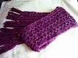 | Bufanda de lana, color morado, tejida en agujones.  Estas bufandas serán elaboradas de diferentes colores.  Su medida es de:  400 x 300,  Su peso es :  28 kg  Precio por unidad:  2 Euros y no incluye el transporte.
Bellabufanda  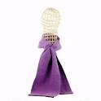 | Bufanda verde, elaborada con tela térmica.  Este tipo de bufandas la elaboraremos en varios colores.  Su medida es:  400 x 400  Su peso es:  18 kg  El precio por unidad es:  2 Euros y no incluye el transporte.
Bellabufanda  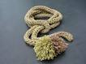 | Bufanda verde oliva, tejida con los dedos de las manos de igual manera será elaborada en varios colores.  Su medida es:  400 x 300  Su peso es:  15 kg  Precio por unidad:  2 Euros no incluye el transporte.

